**Tugas Mandiri Function in Python**

1. Buatlah fungsi sederhana menggunakan python dengan format def - return!

Berikut code dan hasil outputnya:

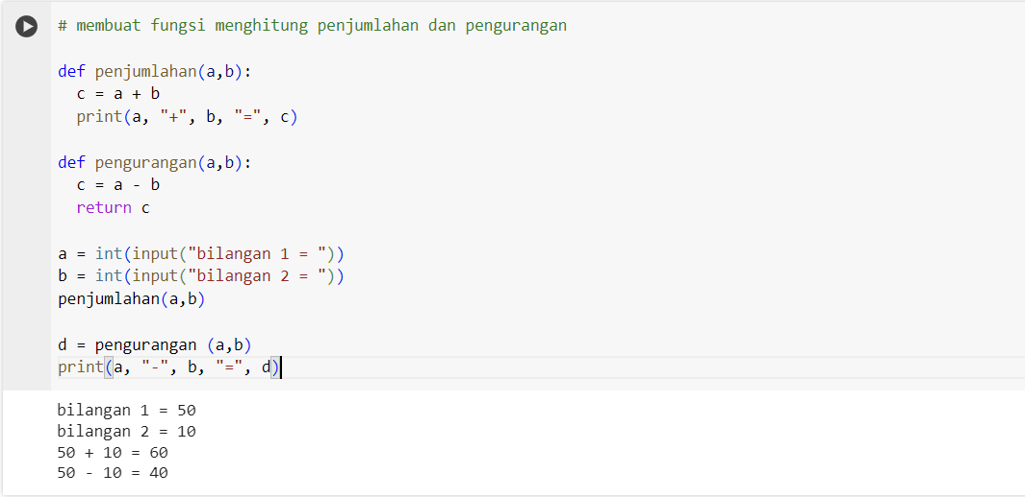

1. Buatlah fungsi rekursif menggunakan python selain fungsi faktorial!

Berikut code dan hasil outputnya:

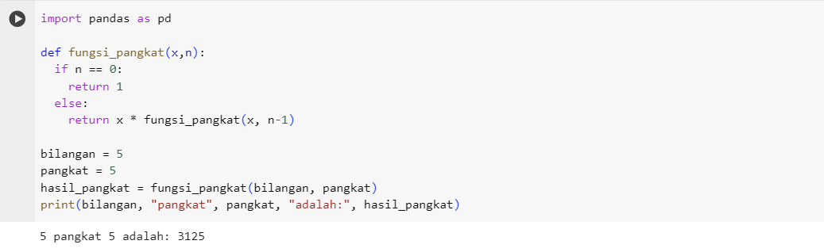

1. Diketahui terdapat 2 jenis string, yaitu string a1, dan a2. Buatlah string baru yang dibuat dari char string pertama, tengah, dan terakhir masing-masing menggunakan python.

Berikut code dan hasil outputnya:

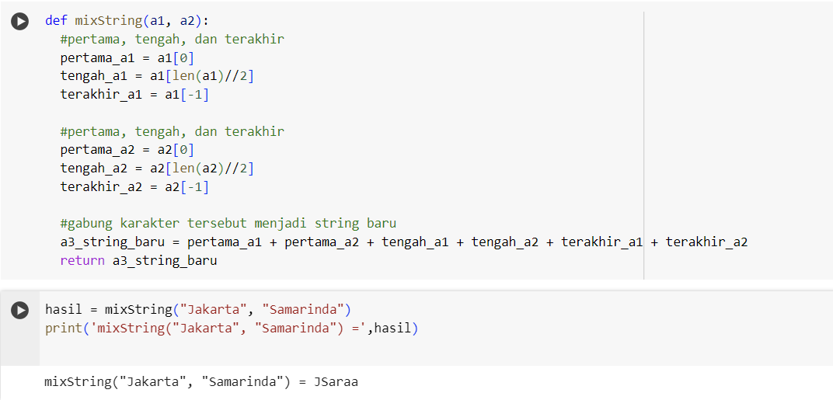

1. Hitung semua huruf kecil, huruf besar, angka, dan simbol khusus yang ada menggunakan Python.

Berikut code dan hasil outputnya:

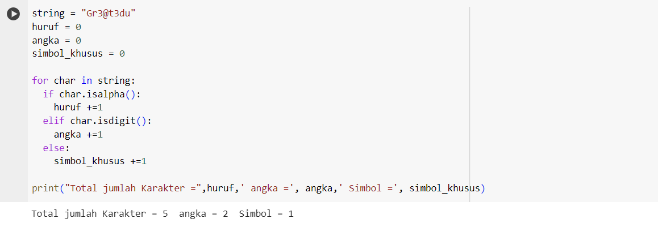

1. Diketahui terdapat 2 jenis string, yaitu string a1, dan a2. Buatlah string baru dengan menambahkan a2 di tengah a1 menggunakan Python.

Berikut code dan hasil outputnya:

